Оценивание повторно присланных работ
Такое происходит, если студент ранее высылал работу, получил оценку (например, неудовлетворительную или низкую), внёс в работу коррективы и заново отправил на проверку.
Подобные работы можно выявить, применив фильтр «Требует оценки». В общем списке отобразятся как работы, первично присланные и не оцененные ранее, так и работы с имеющимися оценками, отправленные студентами повторно. После применения фильтра «Требует оценки» можно обратить внимание на работы с оценками в графе «Оценка». В системе сохраняются сведения о дате отправки работы на проверку, а также о дате выставления оценки, которые отражены в следующих столбцах:
1. «Последнее изменение (ответ)» - дата отправки студентом задания.
2. «Последнее изменение (оценка)» - дата оценивания работы преподавателем.
Таким образом, у всех работ, которые были присланы вновь после оценивания, дата последнего изменения ответа будет позже, чем дата выставления оценки.
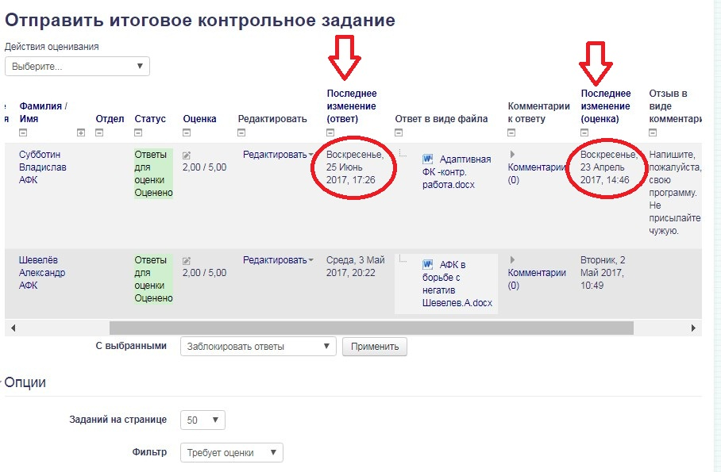
Логически алгоритм выставления оценок состоит из нескольких этапов: работа поступает на проверку – преподаватель проверяет – преподаватель выставляет оценку. Поэтому вновь присланная работа, даже если студент ранее получал оценку, автоматически отображается как непроверенная. Если ранее студент получил за работу неудовлетворительную оценку, преподаватель может изменить её в положительную сторону при условии, что во вновь присланной работе были устранены недочёты и исправлены ошибки, на которые указал преподаватель. Если ранее студент уже получил положительную оценку, то преподаватель вправе повысить оценку либо не изменять на более высокую, а повторно выставить полученную ранее. Перевыставление оценки за вновь присланную работу необходимо для обнуления счётчика непроверенных работ.

